**Projektbericht**

# Battery - Map

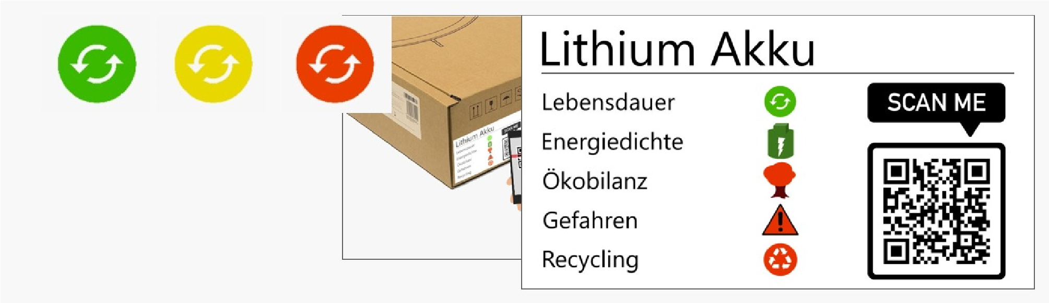

**Gruppe 9**

Leon Beier

Luca Pascal Dierking

Elena Finke

Marcel Gützkow

Jan Luka Kubach

Christine Pohlmann

David Schelinski

Jonas Storm

Josia Tews

**Einleitung**

## Problemanalyse

Die Anzahl der batterie- bzw. akkubetriebenen Gerät steigt ständig. Dem gegenüber steht eine große Anzahl von Menschen, die sich mit dem Thema nicht oder nur wenig auskennen.

Unkenntnis besteht dabei insbesondere in den Punkten:

Welche verschiedenen Akkutypen gibt es? (Energiedichte/Einsatzbereiche/Rohstoffe)

Welche Anforderungen ans Handling ergeben sich daraus?

Welche Gefahren gehen von ihnen aus, insbesondere bei falschem Handling?

Wie werden Akkumulatoren fachgerecht entsorgt oder recycelt?

Wie sieht die Ökobilanz aus, insbesondere auch im Hinblick auf den Rohstoffverbrauch bzw. die Rohstoffgewinnung?

## Projektziel

Das Projektziel ist, über die oben genannten Punkte zu informieren. Dabei wurden folgende Anforderungen formuliert:

Es soll eine möglichst große Anzahl von Menschen erreicht werden, daraus folgt:

Die Informationen sollen so leicht verständlich dargestellt werden, dass sie auch von Menschen ohne technisches Vorwissen nachvollzogen werden können.

Die Darstellung soll möglichst ansprechend sein, damit sie auch von Menschen konsumiert wird, die sich nicht für das Thema interessieren.

Die Information soll leicht zugänglich sein.

Die Kosten sollen möglichst gering sein.

## Lösungsidee

Aus einer Vielzahl von Ideen, die innerhalb eines gemeinsamen Brainstormings gesammelt und anschließend diskutiert wurden, kristallisierten sich zwei wesentliche Lösungsideen heraus:

Die Darstellung der Information auf einer zu diesem Zweck gestalteten Website. Die Texte sollten dabei möglichst kurz gehalten, die Informationen, wenn möglich durch Bilder und insbesondere auch kurze Erklär-Videos vermittelt werden.

Um die Informationen möglichst „prominent“ zu platzieren, damit auch Menschen darauf aufmerksam werden, die nicht gezielt danach suchen, wurde die Idee entwickelt, sie in verkürzter Darstellung (Warnsymbole, Entsorgungshinweise, „Ökoampel“) auch auf dem Gerät bzw. der Verpackung zu platzieren.

Im letzten Schritt wurde die Idee entwickelt, die beiden ersten Punkte zu verbinden, indem man durch einen QR-Code direkt auf dem Produkt auf die Website geführt wird (idealerweise direkt auf die Informationen zu diesem Gerät/diesem Akkutyp).

**Hauptteil**

## Konzept

1. Erstellung einer Homepage, auf der zu jedem Akkutyp relevante und charakteristische Eigenschaften erklärt werden:

* + in Textform (Kurz-Text, Lang-Text)

* + in Form von kurzen Videos
  + durch Bilder/Grafiken

Erläutert werden sollen dabei außerdem das richtige „Handling“ des Akkus, Hinweise zur fachgerechten Entsorgung sowie weiterführende Hinweise zur Ökobilanz (Rohstoffverbrauch, CO2-Bilanz, gesundheitliche Aspekte).

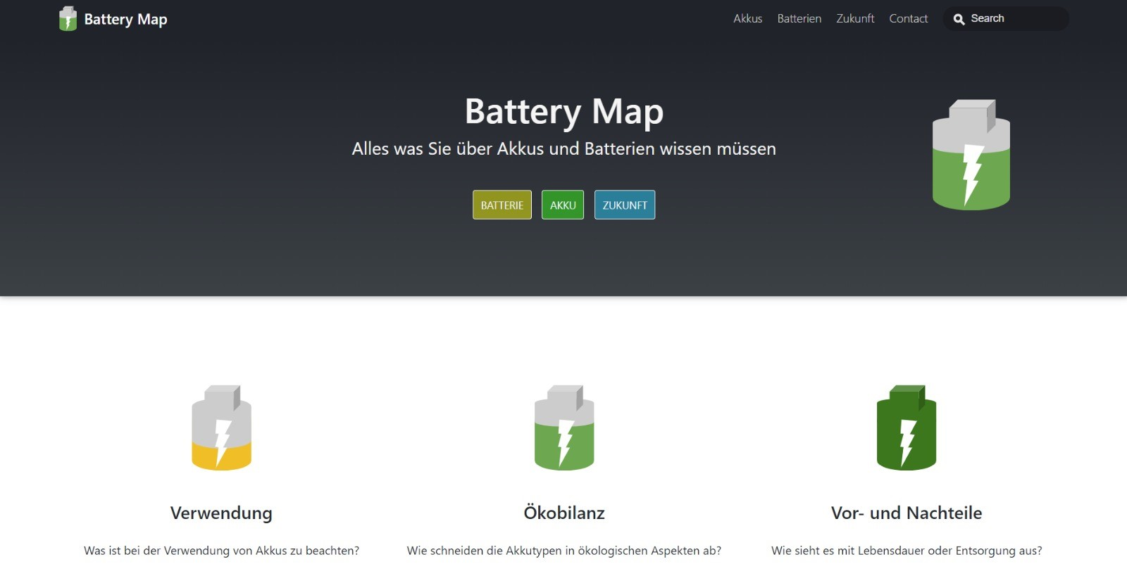

1. Entwicklung einer selbsterklärenden, einfachen Symbolsprache um schnell und prägnant über die wesentlichen Eigenschaften jedes Akkutypen zu informieren.

Im Einzelnen sind das:

* + Energiedichte
  + Gefahren
  + Recycling
  + Ökobilanz
  + Lebensdauer

Die Symbole sollen dabei auch auf der Homepage am Anfang jedes Beitrags verwendet werden, um dem Betrachter bereits einen ersten Überblick zu verschaffen.

Entwickelt wurde dabei die folgende Symbolik:

* + Energiedichte:

Ein Batteriesymbol, wie es von Smartphones und anderen Geräten bekannt ist. Eine Ampelsymbolik sowie die Anzahl der gefüllten Balken gibt dabei die Energiedichte des Akkus an:



* + Gefahren:

Ein „Achtung“-Zeichen, ähnlich dem aus dem Straßenverkehr, wiederum verknüpft mit der Ampel-Symbolik - rot für sehr, gelb für mittelmäßig, grün für wenig gefährlich. Um welche Gefahr es sich genau handelt (austretende Säure, Explosionsgefahr, …) soll an dieser Stelle noch nicht spezifiziert werden; eine ausführliche Erklärung hierzu findet sich dann auf der Homepage.



* + Recycling:

Verwendet wird hier das übliche Recyclingsymbol, wieder kombiniert mit der Ampel. Grün bedeutet hierbei, dass eine unproblematische Entsorgung im Hausmüll möglich ist, gelb, dass eine Entsorgung in den üblichen Boxen im Supermarkt erfolgen kann, rot, dass eine besondere Entsorgung nötig ist. Genauere Informationen dazu finden sich wiederum auf der Homepage.



* + Ökobilanz

Baumsymbol (diskutiert wurde alternativ auch eine Weltkugel), kombiniert mit Ampel. Beleuchtet wird hier insbesondere der Verbrauch seltener Rohstoffe oder Rohstoffe, deren Abbau ökologisch problematisch ist. Genauere Informationen sollen auch hier auf der Homepage gegeben werden.



* + Lebensdauer

Gemeint ist hier die Anzahl der Ladezyklen sowie der Memoryeffekt. Symbolik durch im

Kreis angeordnete Pfeile kombiniert mit Ampel. Nähere Informationen auf der

Homepage.



1. Erstellung eines einheitlichen „Batterie-Labels“ für alle Geräte, in denen Akkus/Batterien enthalten sind oder verwendet werden.

Das Label soll sich als Aufkleber oder Druck auf jedem Produkt oder seiner Verpackung befinden und außerdem auch auf der Homepage des Produkts abgebildet sein.

Es soll unter Rückgriff auf die entwickelte Symbolsprache einen Kurzüberblick über die Eigenschaften des verwendeten Akkus geben, sowie eine Verknüpfung auf die Homepage enthalten, auf der sich die weitergehenden Informationen nachschlagen lassen. Die Verknüpfung soll mithilfe eines QR-Code realisiert werden, welcher vom Nutzer per Smartphone gescannt werden kann und auf die Homepage leitet.

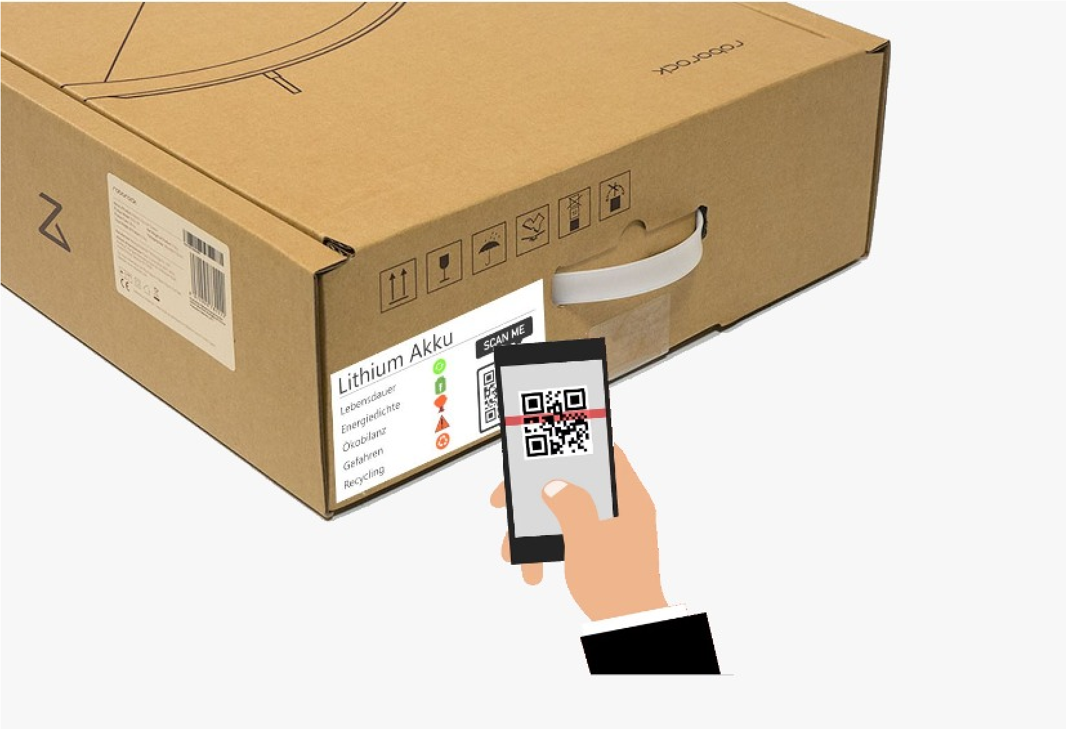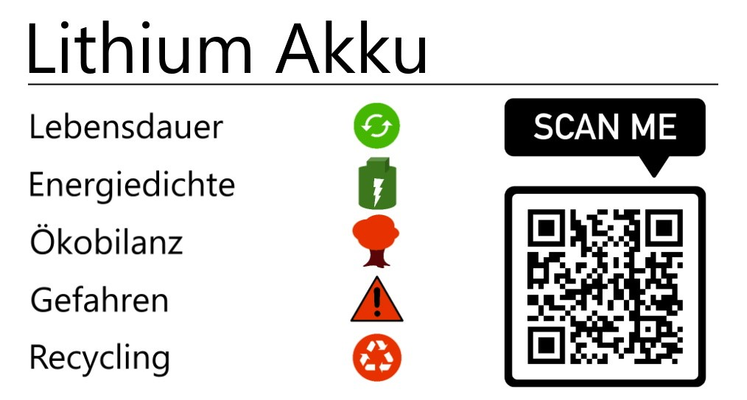

## Fazit und Ausblick

Das ausgearbeitete Konzept berücksichtigt die Zielsetzung, auch für technische Laien grundlegende Informationen zu Eigenschaften und Verwendung verschiedener Akkutypen zu vermitteln.

Durch die gestaffelte Aufbereitung (Symbolik, Kurz-Text, Lang-Text/Videos) kann der Nutzer dabei selbst entscheiden, wie tief er in die Materie einsteigen möchte.

Die prominente Platzierung direkt auf dem Produkt, zusammen mit der gut erkennbaren (und auch wiedererkennbaren) Symbolsprache stellt sicher, dass die Information auch von Menschen wahrgenommen und ihnen somit zugänglich gemacht wird, die nicht aktiv nach der Information suchen.

Die Verbindung zur Internetseite über den QR-Code ist dabei einfach, und hält somit die Anforderung ans Engagement des Nutzers zum Abrufen der Information gering.

Gleichzeitig stellt es natürlich auch eine Hürde dar, für Menschen, die kein Smartphone besitzen oder mit dem Umgang mit QR-Codes nicht vertraut sind.

Ein Ziel für die Zukunft könnte sein, langfristig ein einheitliches „Batterie-Label“ zu entwickeln, welches verpflichtend für alle Hersteller technischer Geräte auf ihren Geräten zu verwenden ist (ähnlich einem Biosiegel oder dem Energie-Effizienz-Klassen-Aufkleber für bestimmte elektrische Geräte).